Fotografia e revolução: Tina Modotti e o México pós-revolucionário

Fabiane Tais Muzardo (Unopar)

Mil novecentos e vinte foi um ano chave para a história cultural mexicana, visto que marcou o regresso de importantes figuras artísticas e intelectuais - como Rivera, que retornou de Paris, e Siqueiros, da Espanha - além de servir de cenário para o desenvolvimento de práticas culturais, como a pintura de murais, e de contestações às condições de vida predominantes no período, como a situação de miséria dos camponeses e sua luta pela terra.
Foram com essas condições que Tina Modotti deparou-se ao desembarcar no México, um país que tentava se reconstituir, mas permanecia com várias características do período anterior.
O centenário da independência mexicana foi acompanhado por tentativas de criar uma integração nacional, baseada na cultura e na educação, tendo como líder o reitor da Universidade Nacional e Ministro da Educação, José de Vasconcelos. Os artistas e intelectuais, que até então ocupavam cargos públicos, participaram da remodelagem da nação, marcada por uma forte efervescência nacionalista e revolucionária.
A produção fotográfica de Modotti, inserida neste contexto, costuma ser dividida em duas fases, as quais Tibol (1989) denominou de romântica e revolucionária. Destacaremos, neste estudo as fotografias revolucionárias de Tina.
Produzida no ano de 1926, Parada dos Trabalhadores, diferencia-se das obras iniciais de Modotti. Nessa fotografia, Tina congela um momento de uma marcha de trabalhadores mexicanos, identificados devido ao uso unânime de sombreiros, seus grandes chapéus de palha, símbolo do ruralismo mexicano e de sua reforma agrária; em 1926 para o Zocalo. Trata-se, portanto, de um espaço público retratado, ao menos aparentemente, de forma instantânea ou espontânea.
Na imagem é nítido o total preenchimento do espaço pelos homens, demonstrando a dimensão do movimento, seus trajes igualitários, não somente o sombreiro, como também as roupas, camisas claras e calças compridas, dando um sentido de classe social, de igualdade de condições e de anseios. Todos olham para frente, nenhum está virado para trás, também remetendo a uma unidade, coesão do movimento, a fortificação dos trabalhadores por meio de sua integração.
A fotografia não possui moldura, não nos oferece um enquadramento, é fácil imaginar mais pessoas e mais sombreiros sendo representados. Por não se tratar de algo ingênuo, pode-se ressaltar a possível intenção de Tina de realçar a importância, a força do movimento, que preenche tudo, fazendo com que imaginemos muitos integrantes, muitos camponeses, não cogitando, de início, a possibilidade de que só existisse nessa manifestação essa quantidade de camponeses que foi registrada.
Percebe-se, portanto, a maneira como algo pode ser valorizado pelo autor da imagem, uma vez que ele pode construí-la de modo a ressaltar sua dimensão, fazendo com que os leitores sejam condicionados a também enxergá-la desse modo. O papel do fotógrafo é de fácil percepção, assim como a tecnologia empregada, que possibilita uma fotografia ampla e em ambiente aberto, e o assunto abordado, o qual, neste caso, tem relação com o movimento dos trabalhadores mexicanos, sendo, portanto, uma fotografia social.
Interessante ressaltar, também, o fato de os trabalhadores serem retratados de costas, não possuindo, portanto, rostos, o que dá um sentido de coletividade. Os trabalhadores não podem ser identificados, logo, não são indivíduos isolados, fazem parte de um grupo, um todo que age e se manifesta de forma coletiva.
Um dos camponeses, ao fundo, possui algo pendurado em seu ombro, impossível de ser identificado, podendo ser algum tipo de símbolo ou bandeira. No canto superior esquerdo notam-se as linhas do bonde, dando uma ideia de integração entre o meio urbano e o rural, a tradição dos chapéus com a modernidade do meio de transporte. Note-se o lugar onde se encontra esse símbolo da modernidade, no canto superior esquerdo, primeiro local em que olhamos.
Outro elemento interessante é a iluminação, o reflexo da luz do sol no chapéu dos trabalhadores, clareando seu caminho e ao mesmo tempo dando a entender que são iluminados, que a causa possui nobreza. No conjunto, os chapéus evidenciam a socialização das condições de trabalho.
Como trabalhar com imagens significa abordar tanto o que foi representado como as possíveis omissões, ou, dito de outra maneira, “ver através da imagem”, conforme Mauad (1996), note-se que os trabalhadores não carregam nenhum tipo de arma ou objeto, contudo, esses instrumentos poderiam estar sendo carregados pelos indivíduos não representados na obra, visto que ela não abrange todas as pessoas que participaram do movimento, o que é passível de ser afirmado devido às dimensões da fotografia. Isso, contudo, trata-se de uma possibilidade, de uma inferência, e não de uma dedução.
Observa-se uma ligação entre Tina e a luta dos desfavorecidos antes mesmo de sua ligação formal com o comunismo. Suas fotografias, a partir de então, deixariam de reproduzir objetos inanimados para congelar movimentos populares e causas sociais.
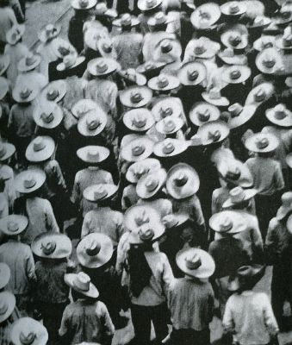
Fotografia 1 - Parada dos trabalhadores (1926)
Fonte: Hooks (1997)

Ainda ligada a trabalhadores, Tina produziu, em 1927, Família camponesa em Veracruz, a qual retrata uma família do lado de fora de sua casa de adobe, quase coberta por um monte de espigas de milho secando, novamente um símbolo da reforma agrária, a base da revolução mexicana. Note-se o traje das pessoas, vestidas com suas melhores roupas. Provavelmente o pai da família que se apresenta de terno, um terno simples e desalinhado, mas uma roupa utilizada em ocasiões especiais.
A nobreza do momento da colheita, o milho secando, a detenção da propriedade e do cultivo, do alimento, a reforma agrária. A mãe com o filho menor no colo e os demais em torno dela, o que representa a importância do núcleo familiar, sua unidade. As inúmeras pessoas da foto, além dos pais e filhos, a existência de mais três homens, provavelmente também membros da família, que devem ter trabalhado no cultivo do milho, referindo-se à agricultura familiar, à pequena propriedade de cultivo familiar, à agricultura de subsistência.
A iluminação da foto, retratando o sol mexicano, o calor, uma alusão à temperatura, ao tropicalismo. O fato de o milho estar no primeiro plano da fotografia, o que simboliza sua importância e novidade, parecendo inclusive que a família o está protegendo, as pessoas que o cultivaram e que agora o contemplam.

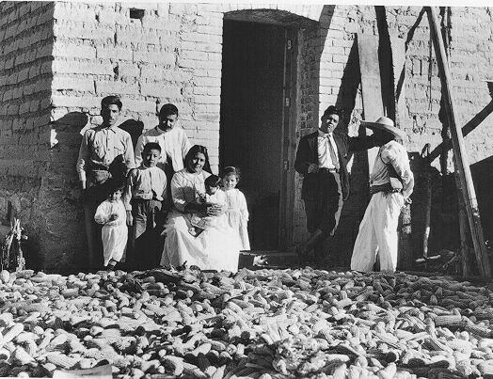
Fotografia 2 - Família camponesa em Veracruz (1927)
Fonte: Hooks (1997)

A fotografia não demarca até onde existe milho, enfatizando a grande quantidade deste. Trata-se, portanto, de uma fotografia totalmente construída, as pessoas representaram determinados papéis, posaram para a câmera, os elementos inanimados foram dispostos de forma a se tornarem os protagonistas da imagem, o centro da atenção. Os instrumentos de trabalho também foram representados, só que no fundo da fotografia, em um lugar sem iluminação.
A família camponesa foi convidada para registrar seu modo de vida em sua moradia, com poses que podem refletir sua sociabilidade comunitária em um mundo rústico, marcado por uma existência simples e despojada do materialismo burguês.
Em 1927 Tina já era filiada ao Partido Comunista. Observe-se, portanto, uma alusão direta a um de seus ideais, a reforma agrária. A partir desse momento, as fotografias de Tina, que já remetiam a aspectos humanos, terão o adicional do movimento comunista, utilizando para isso seus símbolos, como a foice, seus anseios - a luta pela terra, por exemplo - e seu aspecto cultural, por meio da representação de violões, de produções artísticas, etc.
Sua ligação com o Partido Comunista mexicano é facilmente identificada na obra Foice, Cartucheira, Violão, de 1927, em que se faz presente o entrelaçamento de objetos que representam determinadas bandeiras e lutas. Estão posicionados três instrumentos distintos: um violão, uma cartucheira e uma foice, sendo que o violão representa o cultural; a cartucheira a luta armada, a busca por transformações; e a foice remete ao Partido Comunista.
No fundo da imagem percebe-se uma espécie de rede, o que, de certa forma, realça os instrumentos, visto que esta rede não atrai a atenção, servindo apenas como uma base. Além de ocupar toda a imagem, os instrumentos estão centralizados e são iluminados, o que os realça ainda mais. O fato de estarem ligados dá um sentido de coesão, de unidade ao movimento e de falta de hierarquia. Encontram-se lado a lado a cultura, a luta e a base teórica desta, ou seja, o Comunismo.
A maneira como é utilizada a iluminação pode representar algo mais do que simplesmente claridade, ou seja, pode denotar clareza de ideais, de perspectivas e da própria luta comunista. Tratam-se de objetos inanimados com grande carga simbólica. Apesar de não possuir vida, é nítida a diferença de objetivo dessa imagem quando comparada às fotos iniciais de rosas e determinados ambientes, devido ao seu caráter militante e à própria utilização desses instrumentos não como meros objetos, mas como algo maior, como símbolos de todo um contexto de luta e produção cultural.
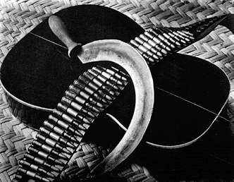

Fotografia 3 - Foice, Cartucheira, Violão (1927)
Fonte: http://www.bergonia.org/Gov/why-politics.htm

Nesta imagem, é fácil identificar os elementos básicos a serem analisados, uma vez que Tina escolheu os objetos a serem capturados, o que por si só já demonstra o papel de filtro cultural desempenhado pelo autor; e a importância do assunto abordado, o qual está sendo representado por meio de objetos que os simbolizam.
Pode-se relacionar a imagem com a própria vida de Tina, uma vez que ela tentou unir, constantemente, sua militância política e sua arte, utilizando esta como um veículo de luta política, como um instrumento de divulgação e crítica da situação de pobreza e da necessidade de mudanças.
Marcadamente comunista, em 1928, Tina fotografou Camponeses lendo El Machete, uma de suas fotografias mais conhecidas. Interessante notar aqui o uso da luz, a qual destaca de forma muito peculiar a manchete principal do jornal, que possui a palavra “tierra” escrita duas vezes.
Como elementos principais podem-se destacar, além do jornal, os sombreiros, que remetem tanto ao México tradicional, à classe dos trabalhadores, quanto à questão da Reforma Agrária, que é o assunto da manchete do El Machete. Note-se que os chapéus são iluminados e surrados ao mesmo tempo, remetendo à claridade do movimento, como algo iluminado, e também ao fato de eles serem utilizados diariamente no trabalho dos camponeses. Além disso, percebe-se a ligação do jornal com a causa dos trabalhadores, algo que já é de entendimento, mas que não havia sido retratado anteriormente.
De novo os elementos ocupam todo o espaço disponível, não se sabe quantos camponeses estavam presentes nesse dia, muito menos se a fotografia é espontânea ou manipulada. Se for espontânea é um momento peculiar, visto que a face dos camponeses não é retratada, com exceção de um, que olha para a câmera, encara a fotógrafa, e de certa maneira nos olha também; e eles leem o jornal que é o símbolo maior do comunismo no México.
Caso se trate de algo manipulado, a constituição também é algo bem interessante, visto que une vários anseios e classes: os trabalhadores, os comunistas, os símbolos comunistas (o punho, o machado e o martelo acompanhando o nome do jornal), a reforma agrária, a união dos trabalhadores e os meios utilizados pelos comunistas para divulgar suas lutas e desejos, dentre outros. Pode-se dizer que a foto preserva o anônimo popular camponês, mas, ao indicá-lo como agente e sujeito social, registra sua presença pública, o que pode incomodar politicamente.

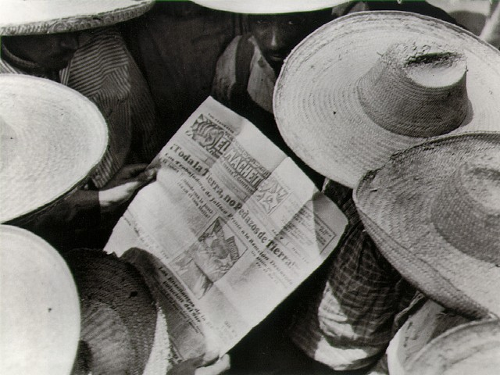

Fotografia 4 - Camponeses lendo El Machete (1928)
Fonte: Hooks (1997)

Por meio da análise de sua obra, percebe-se que a produção de Tina representa uma importante fonte para a compreensão da sociedade mexicana do período pós-revolucionário e sua constante luta pela criação de uma cultura nacional.

REFERÊNCIAS BIBLIOGRÁFICAS
AGUILAR C. & MEYER, L. À Sombra da Revolução Mexicana. História Mexicana Contemporânea, 1910-1989. São Paulo: Editora da Universidade de São Paulo, 2000.
BARBOSA, C. A. S. A fotografia a serviço de Clio. Uma interpretação da história visual da Revolução Mexicana (1900-1940). São Paulo: Editora Unesp, 2006.
__________________. A construção, consolidação e o espetáculo do poder no México Revolucionário. Diálogos, DHI/PPH/UEM, v. 8, n.2, p. 153-187, 2004.
BARTHES, R. A Câmara clara: nota sobre a fotografia. Rio de Janeiro: Nova Fronteira, 1984.
BAXANDALL, M. Padrões de intenção: a explicação histórica dos quadros. São Paulo: Cia das Letras, 2006.
BENÍTEZ, F. Lázaro Cárdenas y la Revolución Mexicana. México. FCECREA, 1984.
BETHELL, L. Historia de América Latina. México, América Central y El Caribe, c. 1870-1930. Vol. 9. Barcelona: Editorial Crítica, 1992.

BURKE, P. Testemunha ocular: história e imagem. Bauru: EDUSC, 2004
CHARTIER, R. História Cultural, entre práticas e representações. Lisboa: DIFEL, 1990.
HOOKS, M. Tina Modotti, fotógrafa e revolucionária. Rio de Janeiro: José Olympio, 1997.
KOSSOY, B. Fotografia e História. São Paulo: Editora Ática, 1989.
MAUAD, A. Através da Imagem: Fotografia e História Interfaces. Tempo, Rio de Janeiro, vol. 1, n °. 2, 1996, p. 73-98.
MANJARREZ, M. Tina Modotti y el Muralismo Mexicano. México: Universidad Nacional Autônoma de México, 1999 (disponível em http://www.analesiie.unam.mx/pdf/78_175-188.pdf).
MENESES, U. Fontes visuais, cultura visual, História visual. Balanço provisório, propostas cautelares. Revista Brasileira de História. São Paulo, v. 23, nº 45, p. 11-3, 2003.
__________. O México: Revolução e Reconstrução nos anos de 1920. In: BETHELL, Leslie (org). História da América Latina: de 1870 a 1930. Vol. V. São Paulo/Brasília: Edusp/Imesp/Funag, 2002.
MODOTTI, T. Sobre fotografia. México: Mexican Folkways, Outubro-Dezembro 1929.
MONSIVAIS, C. Notas sobre la cultura mexicana em el siglo XX. In: COSIO de México, 1988.
TOBLER, H. W. La Revoluión Mexicana: transformación social y cambio político 1876-1940. México: Alianza Editoral, 1994.
VASCONCELLOS, C. M. Imagens da Revolução Mexicana. O Museu de História do México (1940-1982).São Paulo:Alameda, 2007.
VILLEGAS, D. História General de México. Tomo II. México: Harlet/El Colegio de México, 1988.

